低值品系统录入及打印建账（入库）单

一、系统登录

1.在三明学院官网首页登录统一门户，常用应用——资产管理，点击进入资产管理平台。

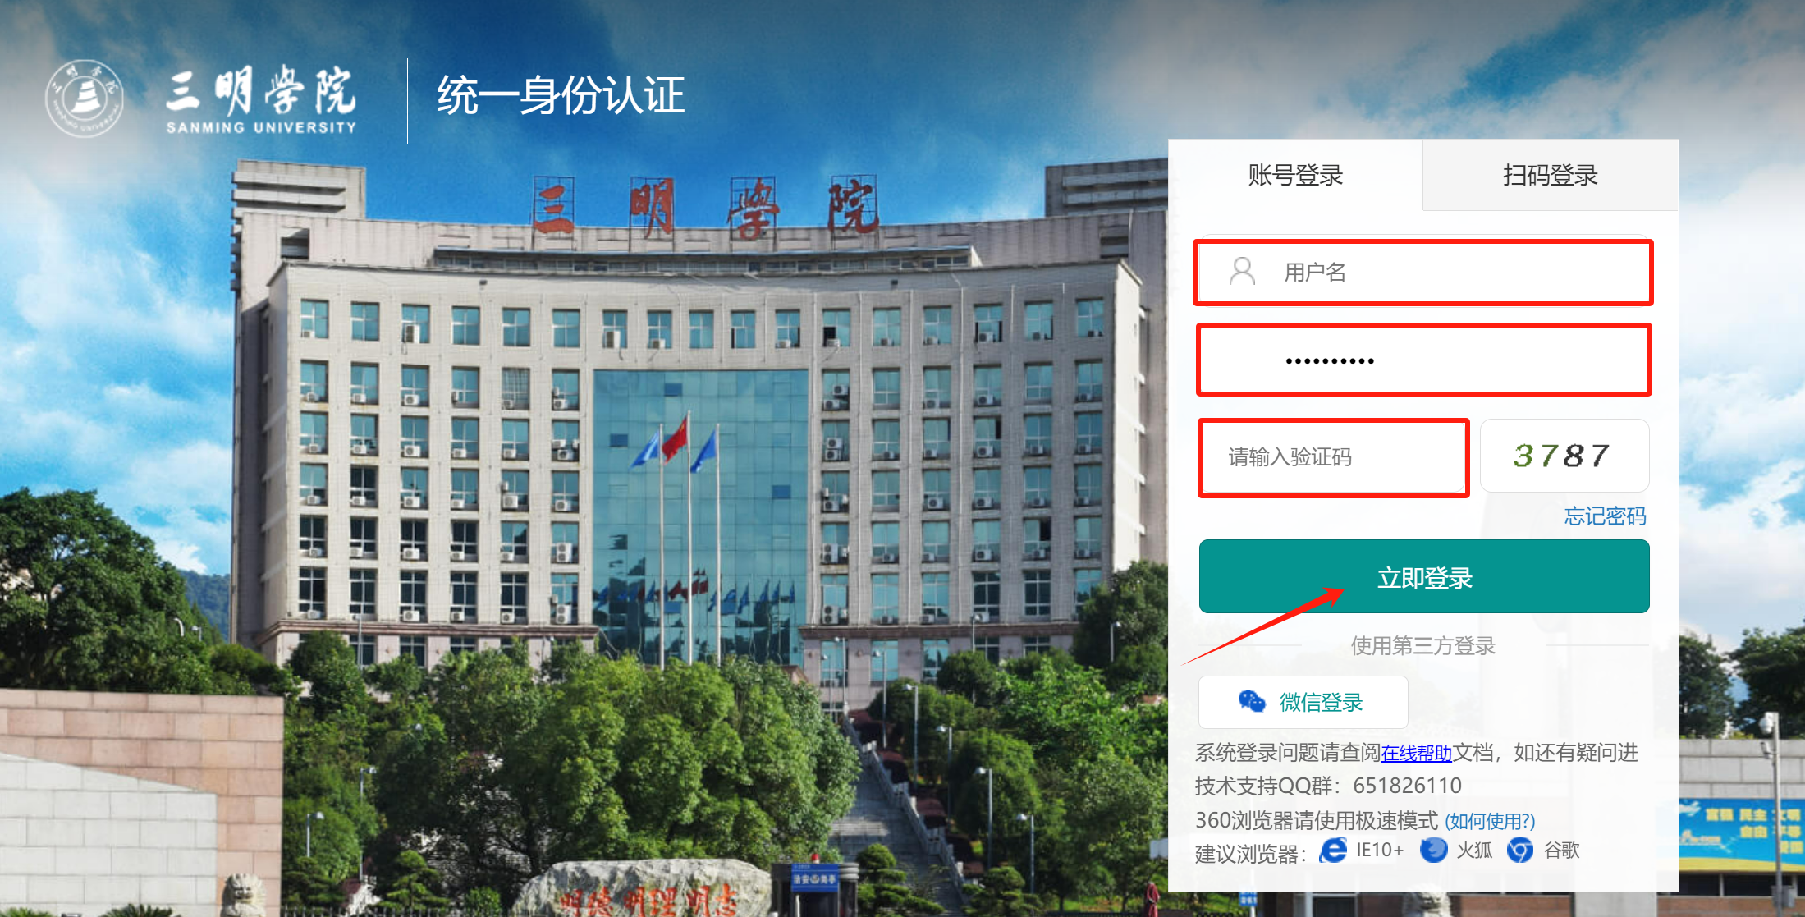

图1

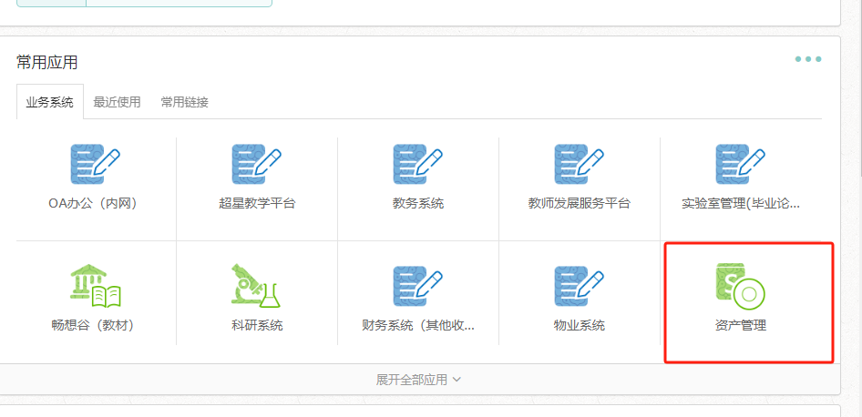

图2

2.选择不同资产的系统：

点击左边的“资产管理”模块，进入固定资产的管理系统；点击右边的“低值耐用”模块，进入低值品的管理系统。

**一般单价1000元及以上的入固定资产，1000元以下的录低值耐用品。**

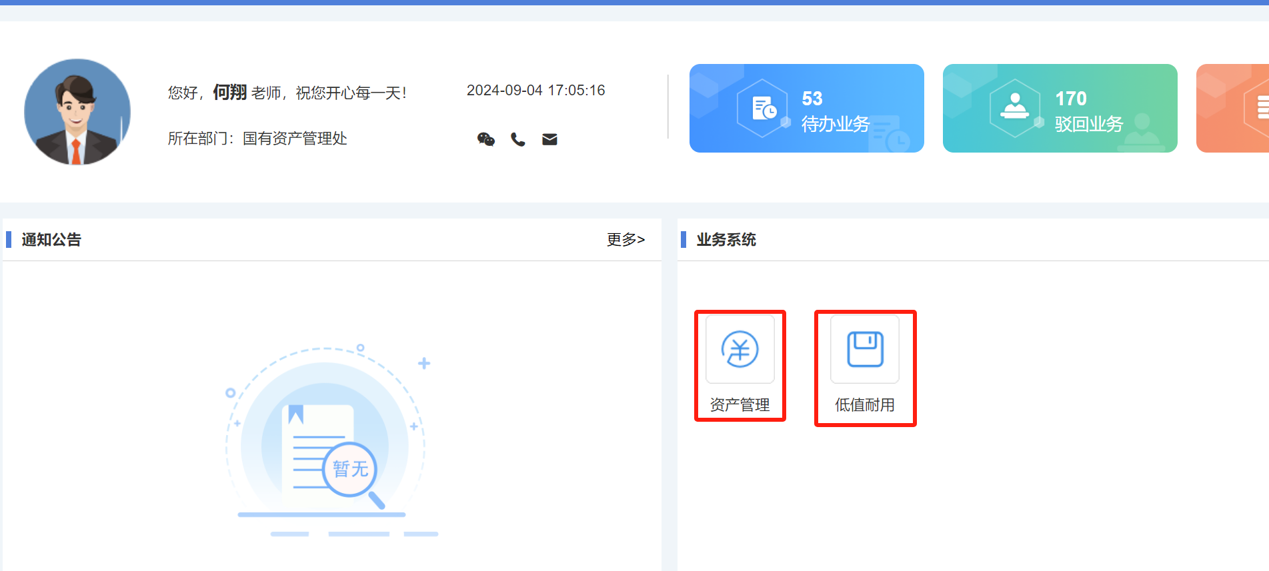

1. 为实现电子签名流程，首次登录请点击右上角自己的姓名底下的“个人信息”，上传个人签名扫描图片，这样生成的建账单无需再手签。具体上传步骤见手册1。

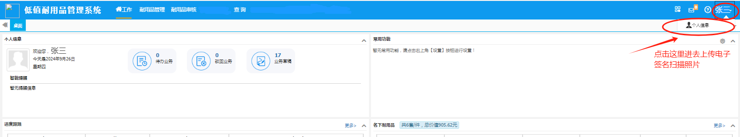

1. 录入低值品时，请点击“耐用品管理”，出现的左侧单位信息树中选择对应的子单位，请选到末级单位（选择单位的说明同手册1第10页的说明），再点击右侧上面的“验收单增加”。

选择入库的库房单位时请注意：

1开头或者2开头的三位数字编码的单位名称的库（例：101党政办或者211教育与音乐学院）底下的子库房是日常采购资产入库使用的单位库；

56开头的4位数字编码的单位名称的库（例：5601党政办公室）是只用于录入向学校教育发展基金会捐赠的、由各二级单位使用保管的捐赠资产；

57开头的4位数字编码的单位名称的库（例：5701校工会）是只用于录入使用工会经费采购的资产，因为工会经费采购的资产需要单独审计；

录入在56和57开头的4位数字编码的单位库中的资产，在部门、院系管理员审核通过后，需要先经工会、基金会审核通过，才会到国资处（即归口）审核。

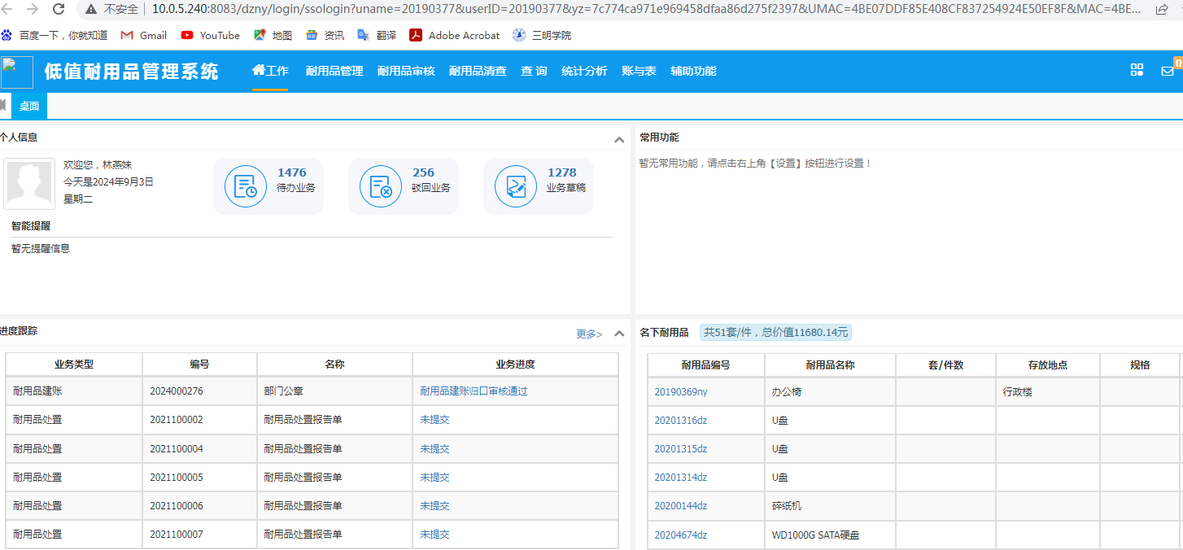

**点击进入**

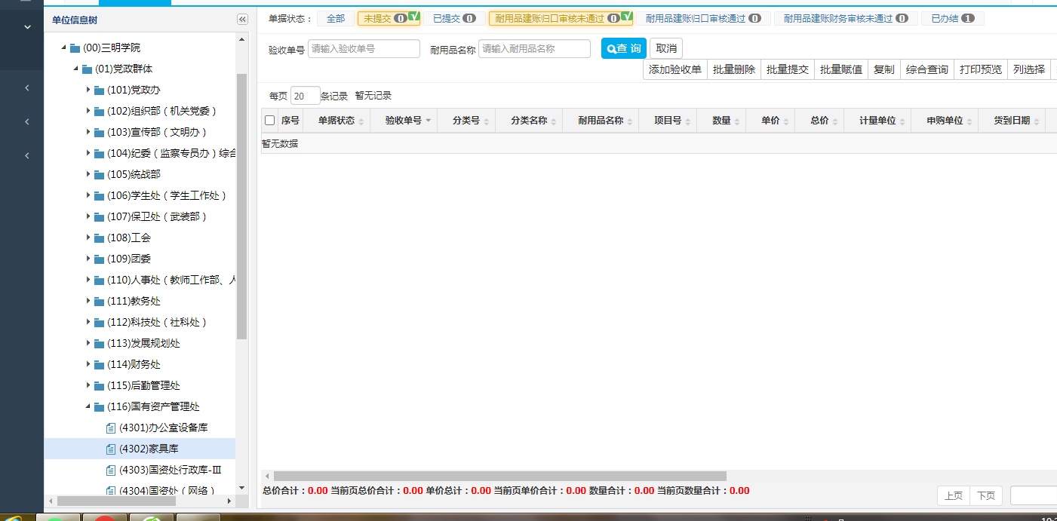

**点击进入**

低值耐用模块和固定资产管理模块不同的是，固定资产管理模块有区分“领用人建账”和“管理员建账”入口，低值耐用模块只有“管理员建账”的入口，一般老师（或经办人）也是从“管理员建账”的入口进行低值品的建账。

一般老师（或经办人）完成低值品建账后，保存提交后，先由各部门、院系的资产管理员审核，审核通过后到国资处审核。

五、填写验收单，先填写耐用品名称，再在分类代码中点击选择进入分类代码选择界面，选择正确的分类代码进入下一下，如下图：

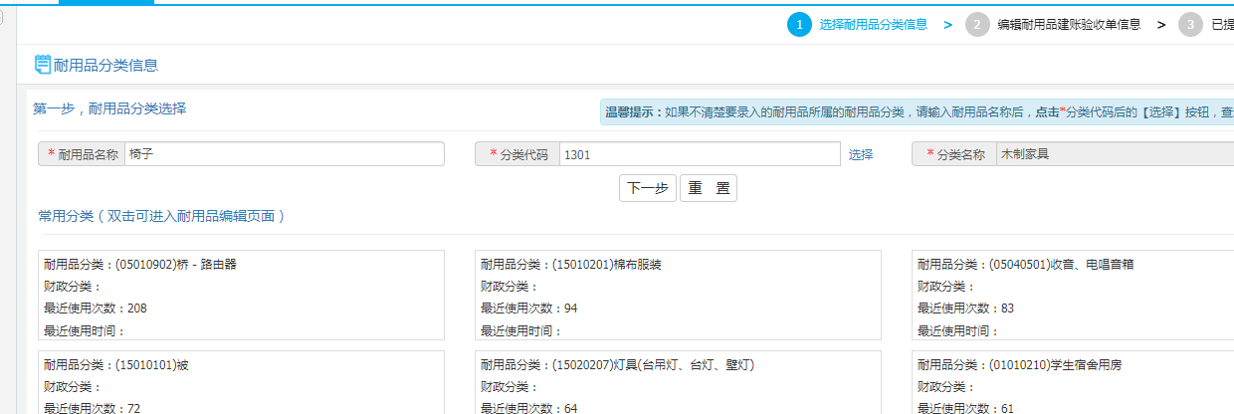

**点击进入**

**先选择管理单位再点击验收单增加；管理单位管理单位必须选到末级，应根据使用人、购买人或保管人进行选择。**

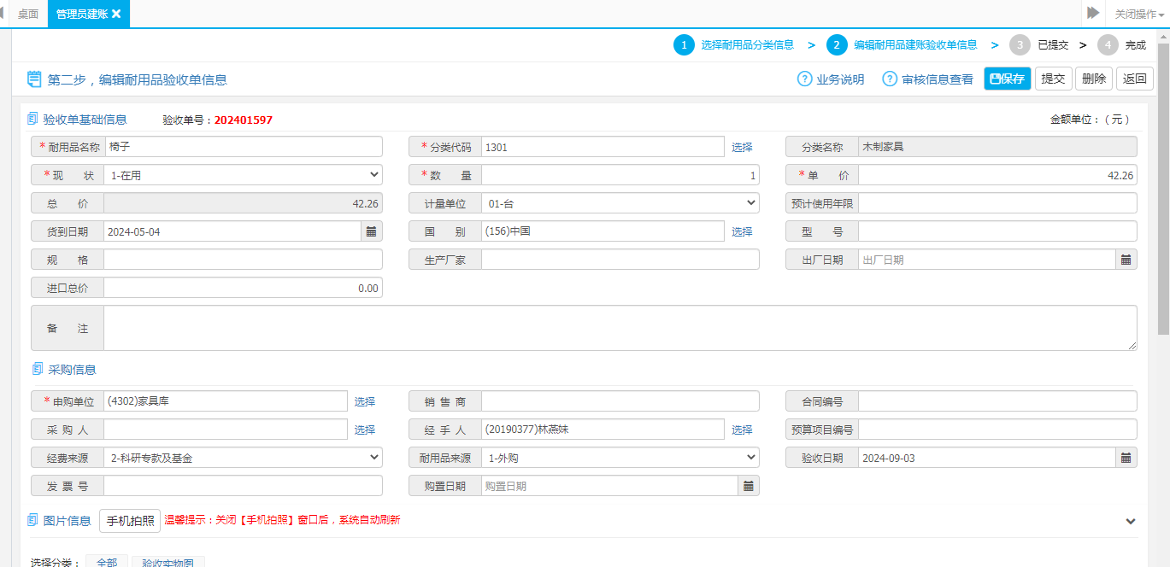

**填写验收单信息，保存进入详细信息填写。**

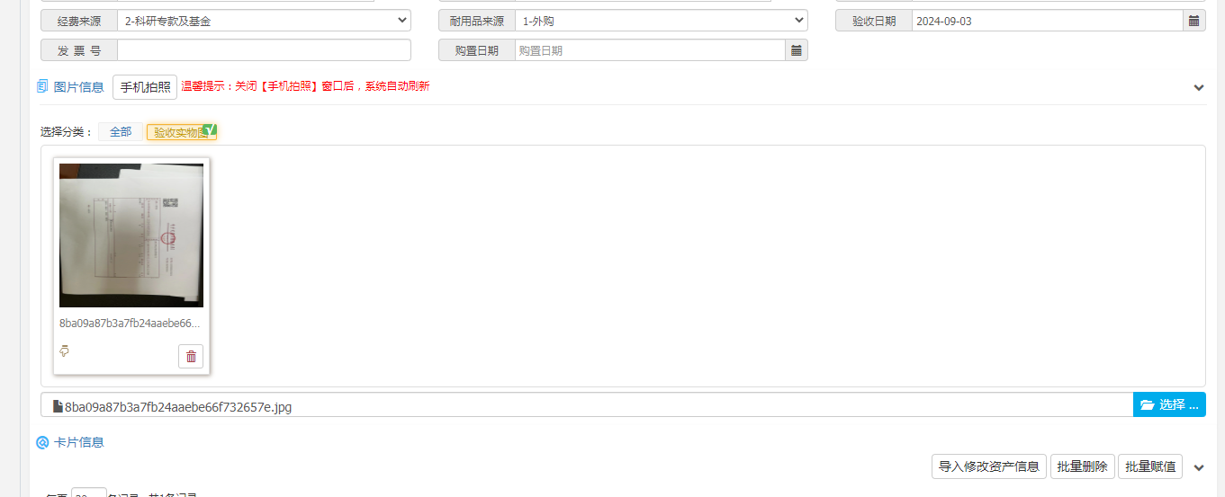

**请选择此项**

**点击进入**

**点击“选择”上传图片，上传图片时，请选择验收实图。**

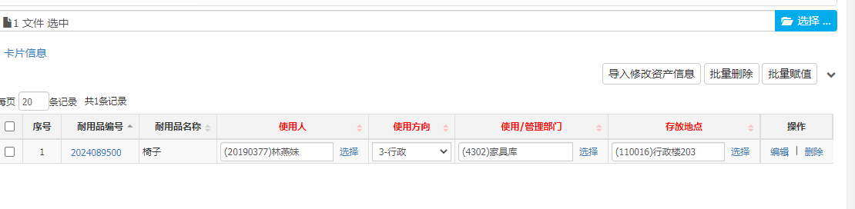

**填写使用人、部门和存放地点**

**点击进入**

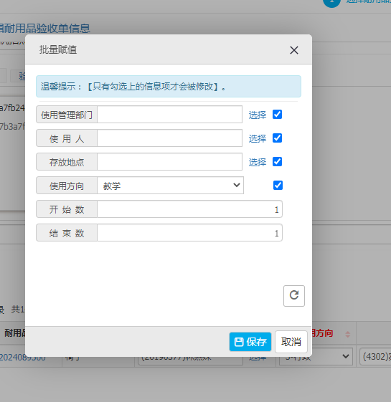

**批量赋值填写界面**

**当物品数量大时，可使用批量赋值进行卡片信息填写，点击“批量赋值”进入赋值界面，填写卡片信息并保存。批量赋值应是信息一致的条件下使用。**

六、卡片信息填写完整后，点击“保存”，保存成功后再点击提交，如下图：



**保存成功后提交**

**点击保存**

七、待国资处审核通过后，进入主界面中点击“查询”，进入查询界面，选择验收单的时间段，点击进入，找到对应的验收单并勾选，然后选择“打印预览”，逐份打印。也可选择“打印列表”同时多份打印。

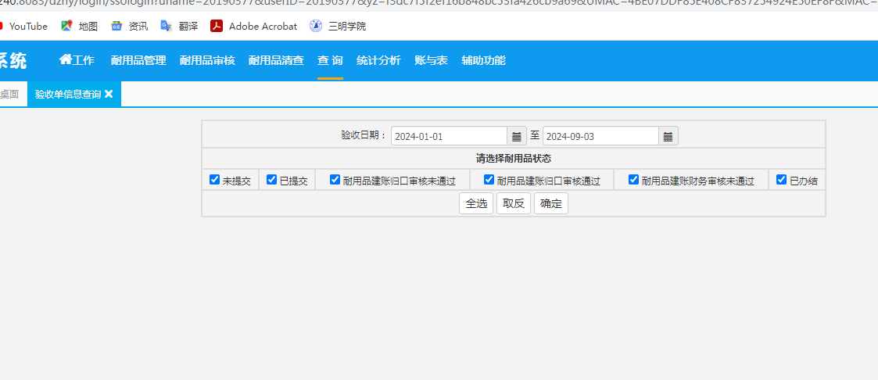

**2.选择时间，确定**

**1.点击查询**

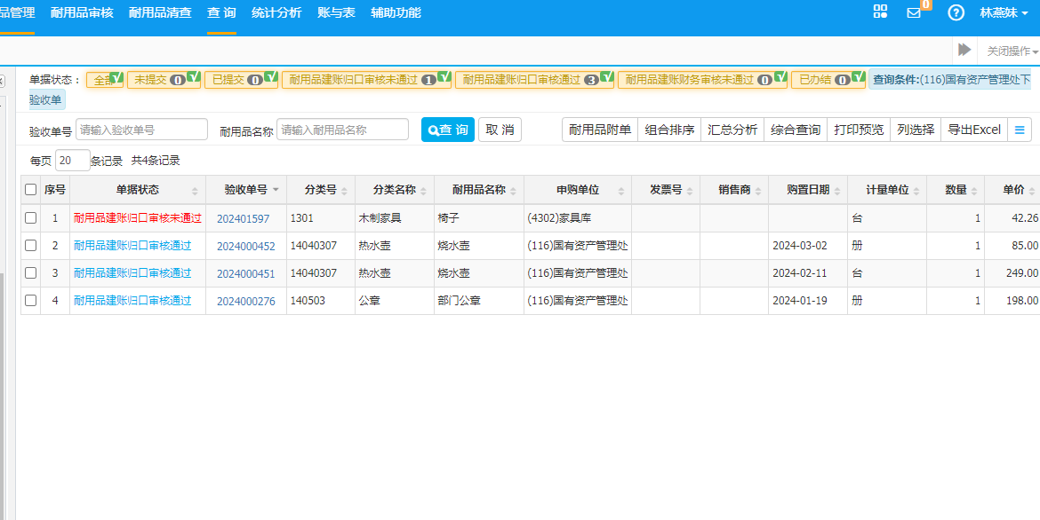

**3.点击“打印预览”**

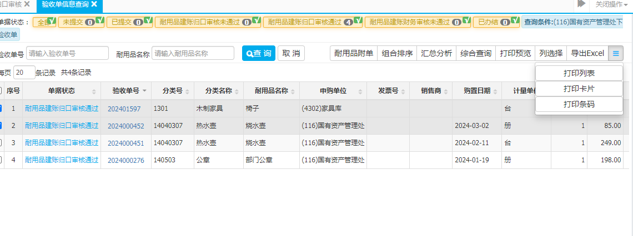

**点击“打印列表”**

有上传个人签名扫描照片的，在生成的建账单里会有相应的个人电子签名，打印的纸质建账单则无需再进行手签。由于系统还在试运行阶段，如果已上传个人签名扫描照片，却未显示在建账单上的，可向本院、部资产管理员反馈问题，可先打印出纸质建账单手签。

最后持签字完成的纸质建账单和发票等材料到财务处办理报账手续。